Messen und Kalibrieren:
E+E Elektronik auf der SMART Automation in Linz
Auf der Messe SMART präsentiert E+E Elektronik seine Messgeräte-Neuheiten und informiert über die Leistungen der akkreditierten E+E Kalibrierstelle.

(Engerwitzdorf, 9.5.2019) Auf der SMART Automation (14.-16. Mai 2019) in Linz präsentiert E+E Elektronik am Stand DC-413 ein umfangreiches Messgeräte-Portfolio für die industrielle Automatisierung und Prozessüberwachung. Die Produktpalette umfasst Durchflussmesser für Druckluft und Gase, Taupunktsensoren, CO₂ Messgeräte sowie Feuchte- und Temperatur Messumformer für anspruchsvolle Industrieanwendungen. Am Messefreigelände können die Messebesucher den E+E Kalibrierbus besichtigen und sich über die Kalibrierdienstleistungen der akkreditierten E+E Kalibrierstelle informieren.

Durchflussmesser für die Druckluftüberwachung
Mit den thermischen Durchflussmessern von E+E Elektronik kann der Druckluftverbrauch präzise gemessen und überwacht werden. Die Geräte ermöglichen eine zuverlässige Leckage-Ortung und tragen damit maßgeblich zur Kostenreduktion bei. Verschiedene Bauformen eignen sich für den Einsatz in Rohrleitungen von DN15 bis DN700. Innovative Montagekonzepte sorgen für einen raschen und sicheren Einbau in die Rohrleitung, mit entsprechendem Zubehör sogar ohne Unterbrechung der Strömung in der Druckluftleitung. Die Durchflussmesser können auch zur Verbrauchsmessung technischer Gase wie Sauerstoff, Stickstoff oder CO₂ verwendet werden.

Kompakte Sensoren für die Taupunktmessung
Mit den E+E Taupunktsensoren kann die Taupunkttemperatur und somit die Kondensationsgefahr im Druckluftnetz überwacht werden. Durch die kompakte Bauform sind die Sensoren auch für OEM Anwendungen, beispielsweise für Kältetrockner, bestens geeignet. Die Autokalibration sorgt für eine hohe Genauigkeit im gesamten Messbereich von -60…60 °C Td.

Taupunkt- und Feuchtemodule für Klimakammern
Die neuen EE1950 Taupunkt- und EE1900 Feuchtemessmodule sind speziell für den Einsatz in Klimakammern von -70 °C bis 180 °C optimiert. Eine Heizfunktion sorgt für langzeitstabile Messungen bei chemischer Belastung und unter Hochfeuchtebedingungen. Messfühler aus Edelstahl oder Kunststoff (PPS), verschiedene Kabellängen und zwei Platinengrößen sorgen für eine hohe Flexibilität bei der Integration in die Anwendung.

Robuste CO₂ Sensoren für anspruchsvolle Anwendungen
Mit dem EE8915 und dem EE872 bietet E+E Elektronik zwei neue CO₂ Sensoren für besonders anspruchsvolle Messaufgaben.

Der EE8915 misst zuverlässig die CO₂-Konzentration in rauer Umgebung und erfüllt alle relevanten Bahnnormen. Die aktive Druck- und Temperaturkompensation mittels eingebauter Sensoren sorgt für eine besonders hohe CO₂-Messgenauigkeit, unabhängig von Temperatur, Höhenlage oder Wetterbedingungen. Durch die Erfüllung der strengen Bahnnormen kann der EE8915 auch für anspruchsvolle Prozess- und Klimasteuerungsaufgaben eingesetzt werden.

Beim EE872 sorgt ein beheiztes, austauschbares CO₂ Sensormodul für eine ausgezeichnete Messleistung in rauer Umgebung und im Hochfeuchtebereich. Das robuste IP65 Edelstahl- oder Kunststoff-Gehäuse und die austauschbare PTFE-Filterkappe schützen den Sensor optimal vor Verschmutzung. Mit einer speziellen, katalytischen Filterkappe eignet sich der CO₂ Fühler auch für Anwendungen mit periodischer H₂O₂-Sterilisation.

High-end Feuchte und Temperatur Messumformer
Der EE310 misst relative Feuchte und Temperatur und berechnet weitere feuchtebezogene Messgrößen wie Taupunkt- oder Frostpunkttemperatur. Der Messumformer besitzt ein robustes IP65 Polycarbonat- oder Edelstahlgehäuse und eignet sich für einen Einsatzbereich von -40…180 °C. Das Gerät ist als Wand- oder Kanalversion sowie mit abgesetztem Messfühler erhältlich. Ein multifunktionales Display mit Datenlogger-Funktion bietet einen optimalen Überblick über die Messaufgabe und gewährt direkten Zugriff auf die Geräteeinstellungen. Die Messwerte stehen auf zwei Analog-Ausgängen (Strom / Spannung) sowie über eine optionale Modbus RTU- oder Ethernet-Schnittstelle zur Verfügung. Zwei frei konfigurierbare Relaisausgänge können für Steuerungszwecke oder als Alarmausgang genutzt werden.

Akkreditierte Messgeräte-Kalibrierung
Das nach EN ISO/IEC 17025 akkreditierte E+E Kalibrierlabor bietet herstellerunabhängige Messgeräte-Kalibrierungen für Luftfeuchte, Taupunkt, Temperatur, Druck, Luftgeschwindigkeit, Luftdurchfluss und CO₂. Der mobile E+E Kalibrierdienst führt akkreditierte Kalibrierungen von Feuchte- und Temperaturmessgeräten auch direkt vor Ort durch.

Am Messefreigelände können sich die Besucher beim E+E Kalibrierbus über die angebotenen Kalibrierdienstleistungen informieren und das „Kalibrierlabor auf vier Rädern“ ausführlich besichtigen.

Zeichen (inkl. Leerzeichen): 4729
Wörter: 571

Bildmaterial:
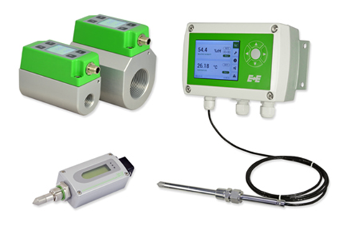  Abb 1: Gas-Durchflussmesser, Taupunktsensoren und Feuchte/Temperatur Messumformer | 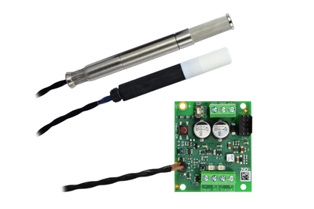  Abb 2: Taupunkt- und Feuchtemodule für Klimakammern
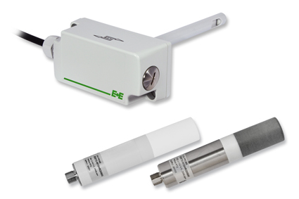  Abb 3: CO₂ Sensor und CO₂ Fühler für anspruchsvolle Messaufgaben | 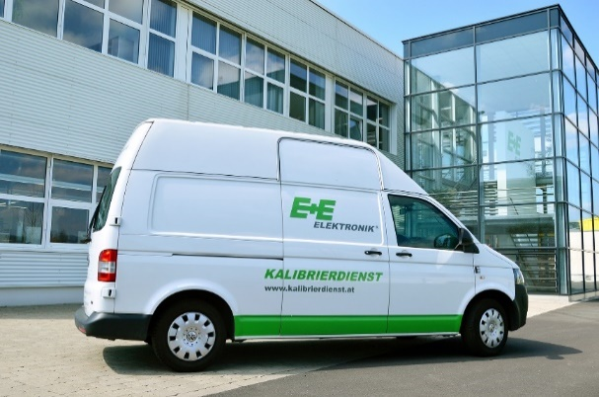  Abb 4: Der mobile E+E Kalibrierdienst führt akkreditierte Kalibrierungen vor Ort durch

Fotos: E+E Elektronik Ges.m.b.H., Abdruck honorarfrei

Unternehmensprofil
E+E Elektronik entwickelt und produziert Sensoren und Messumformer für Feuchte, Temperatur, Taupunkt, Feuchte in Öl, Luftgeschwindigkeit, Durchfluss, CO₂ und Druck. Datenlogger, Handmessgeräte und Kalibriersysteme ergänzen das umfangreiche Produktportfolio des österreichischen Sensorspezialisten. Die Hauptanwendungsgebiete für E+E Produkte liegen in der HLK- und Gebäudetechnik, industriellen Messtechnik und der Automobilindustrie. Ein zertifiziertes Qualitätsmanagementsystem gemäß ISO 9001 und IATF 16949 stellt höchste Qualitätsstandards sicher. E+E Elektronik unterhält ein weltweites Vertriebsnetzwerk und ist mit eigenen Niederlassungen in Deutschland, Frankreich, Italien, Korea, China und den USA vertreten. Das durch „Akkreditierung Austria“ akkreditierte E+E Kalibrierlabor ist vom Bundesamt für Eich- und Vermessungswesen (BEV) mit der Bereithaltung der nationalen Standards für Feuchte und Luftgeschwindigkeit in Österreich beauftragt.

E+E Elektronik Ges.m.b.H.
Langwiesen 7
4209 Engerwitzdorf
Österreich
T: +43 (0) 7235 605-0
F: +43 (0) 7235 605-8
info@epluse.at
www.epluse.com

Pressekontakt:
Herr Johannes Fraundorfer
T: +43 (0)7235 605-217
pr@epluse.at

